Arbre fait par Nathan Gosselin
Nom de l’arbre : boulot blanc
Autre nom : boulot
Nom scientifique : Betula papyrifera
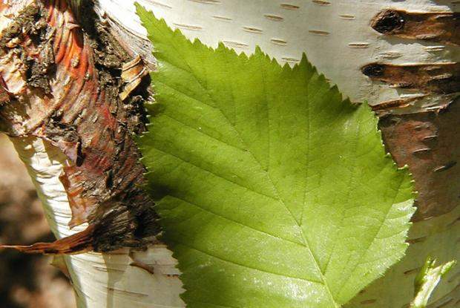
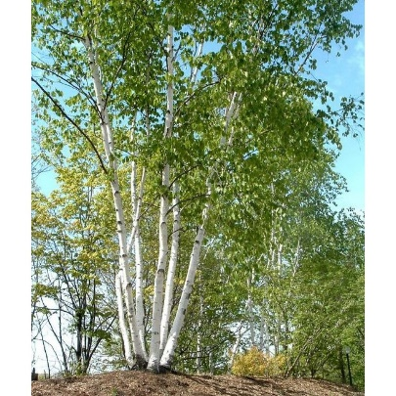
Identification : feuillus
Classification :
^{Règne} | ^{Plantae}
^{Sous-règne} | ^{Tracheobionta}
^{Division} | ^{Magnoliophyta}
^{Classe} | ^{Magnoliopsida}
^{Sous-classe} | ^{Hamamelidae}
^{Ordre} | ^{Fagales}
^{Famille} | ^{Betulaceae}
^{Genre} | ^{Betula}
^{Espèce} | ^{Betula papyrifera}

